Сегодня провел заседании комиссии городского округа ЗАТО Свободный по безопасности дорожного движения. Были заслушаны члены комиссии.

Особое внимание было уделено готовности дорожных служб к работе по содержанию и обслуживанию в безопасном состоянии дорог, тротуаров и внутриквартальных проездов.

Даны поручения устранить недостатки и обеспечить контроль за улично- дорожной сетью городского округа, за обслуживанием внутриквартальных проездов и тротуаров.

Будет продолжена работа по улучшению дорожной сети городского округа ЗАТО Свободный : замена дорожного полотна по улице Неделина, ремонт тротуаров по улице Майского , Космонавтов и Свободы.

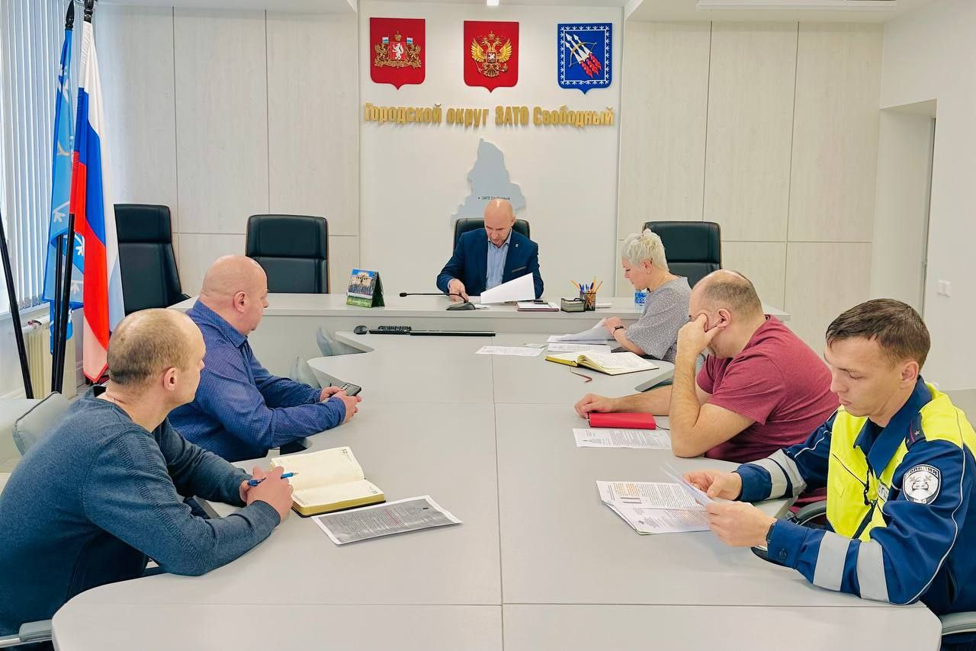Уважаемые жители городского округа ЗАТО Свободный соблюдайте правила дорожного движения! Берегите свою жизнь и жизнь других людей!